个人简历
细心从每一个小细节开始。
Personal resume

姓 名：姜楠
民 族：汉
电 话：15695679087（微信同号）
邮 箱：jn896333574@163.com
目 前：待职

出生年月：1998年05月
身 高：170cm
政治面貌：共青团员
学 历：本科
求职意向：自动化、python相关行 业
基本信息

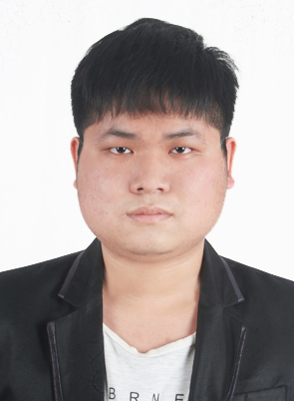

教育背景
2016.9-2020.7： 安徽信息工程学院 自动化专业 本科
核心课程：单片机C语言、PLC、自动控制、计算机……
平均成绩83 排名：全班前7。
2013.9-2016.7： 利辛一中

实习经历
2020.06-2021.01：信义光伏
1.负责公用工程区域的设备维护保养2.记录设备运行参数,分析运行状况及改进建议
2019.05-2019.10：博众精工科技有限公司
在其公司的3C售后服务深圳分部进行生产机器的售后维护，参与了新产品的打样与调试改装。在工作期间积极认真被申报为优秀员工，并能与同事伙伴能愉快的相处、互帮互助。
项目经历
D5X项目打样 2019.9-2019.10
在这个项目中我作为组装、调试助手对下代手机产品生产设备的打样,并能独立完成组装、调试及后续的生产维护工作

技能&证书
1.2018-2019 ：院级三等奖学金，第三届电子设计大赛三等奖，全国大学生环保知识竞赛优秀奖，计算机国家二级证书
2.2017-2018 ：院级三等奖学金，学业优秀奖
3.2016-2017 ：院级三等奖学金，“任我游”游泳知识竞赛优秀奖
通过全国计算机二级考试，熟练运用office相关软件。有良好的英语听说读写能力
自我评价
我性格开朗、思维活跃；待人真诚，做事有责任心；易与人相处，对工作充满热情,任劳任怨,勤奋好学,敢挑重担，具有很强的团队精神和协调能力。

